Nom  Classe | Prénom  Date
S’entrainer  Chap. 3 La Révolution française et l’Empire,  1789-1815 |  | Page 75

1 J’analyse une peinture de la période napoléonienne
Comprendre un document
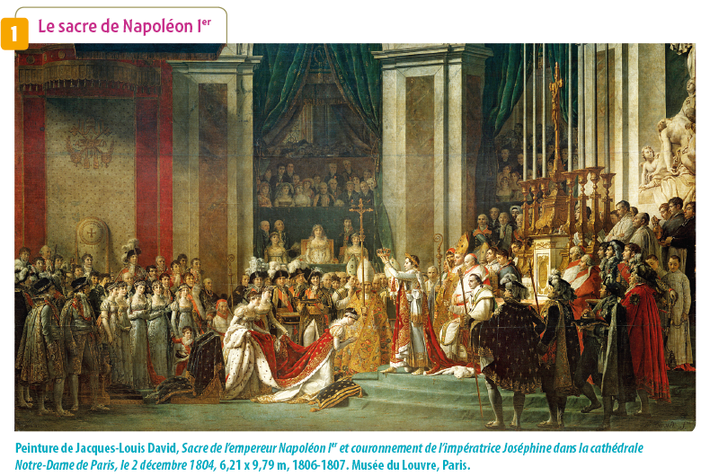

❶ Décrivez la scène : les personnages et leurs gestes, les objets liés à la cérémonie, le lieu.

❷ Que révèle ce tableau sur le régime politique de Napoléon Ier ?

❸ Pour approfondir vos réponses, aidez-vous des ressources suivantes proposées par le musée du Louvre qui expose ce tableau :
http://musee.louvre.fr/oal/sacre/indexFR.html
http://www.louvre.fr/oeuvre-notices/le-sacre-ou-le-couronnement

2 J’associe des acteurs de la Révolution à une date
et un évènement Se repérer dans le temps
❶ Identifiez chaque personnage et associez-le à une date et un évènement marquant de la Révolution.
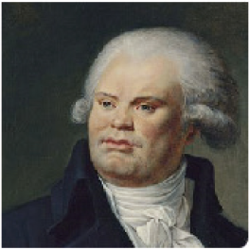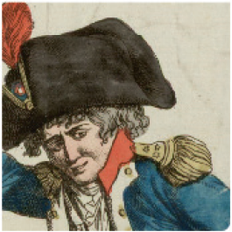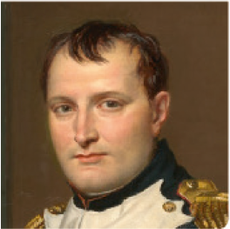
• Nom : .................................... • Nom : ..................................... • Nom : ....................................
.................................................. .................................................. ..................................................

• Évènement : ......................... • Évènement : .......................... • Évènement : .........................
.................................................. .................................................. ..................................................

• Sa date : ............................... • Sa date : ............................... • Sa date : .........................

